**مدل 19 :**

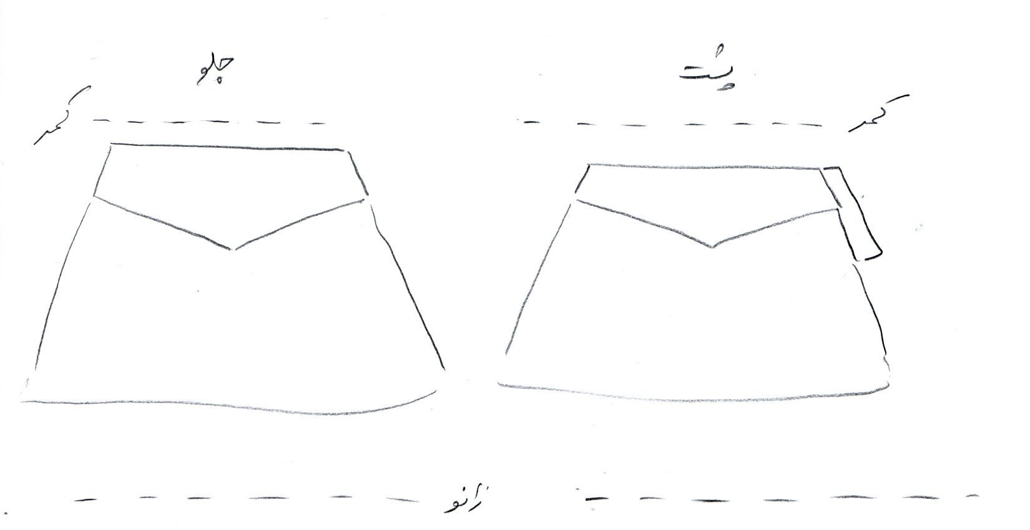

**مساله 1 :**

دامن فون بدون ضریب گشادی بالای زانو، کمر جناقی پشت و جلو که نهایتا بالای دامن 3 سانت پایین کمر اندام قرار گیرد، زیپ پهلو به اندازه بهینه، با الگوی سایزبندی زنانه.

**مدل 19 :**

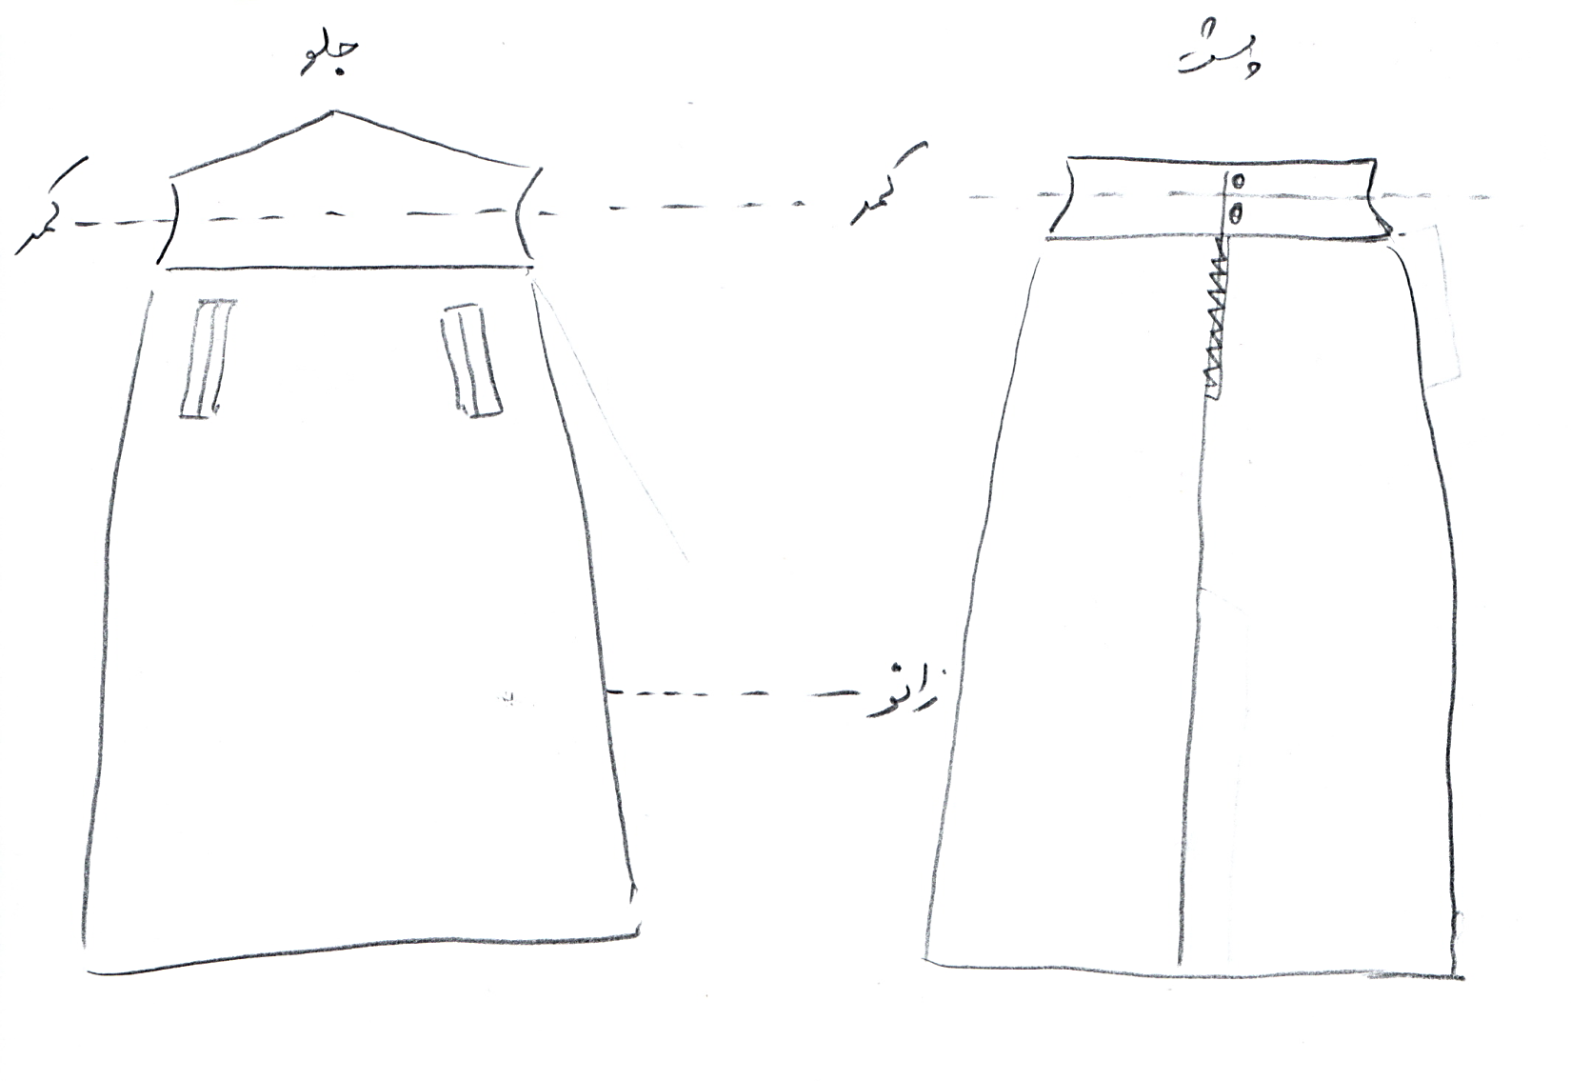

**مساله 2 :**

دامن فون بدون ضریب گشادی پایین زانو، جلو کمر مثلثی به سمت بالا و پشت کمر صاف که نهایتا بالای دامن بالای کمر اندام قرار گیرد، زیپ پشت به اندازه بهینه، جیب توکار با بلیطی برای جلو، با الگوی شخصی.

**مدل 19 :**

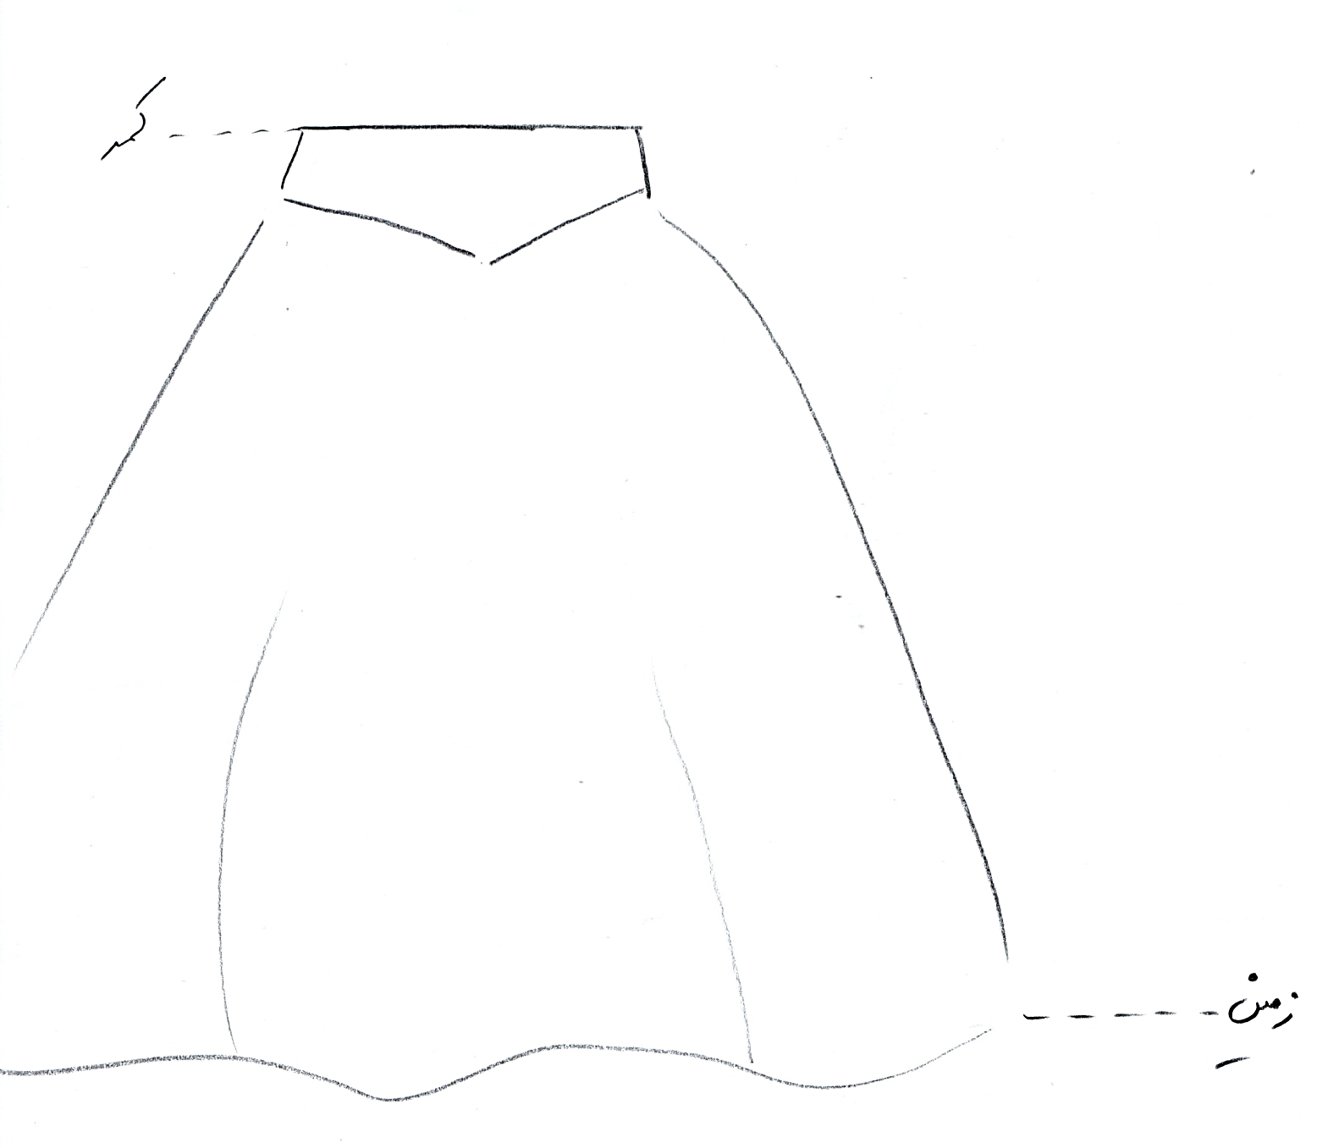

**مساله 3 :**

دامن فون با ضریب تنگی 10 سانت پایین زمین(دامن عروس)، با اوزمان زیاد جلو و پشت، کمر جناقی پشت و جلو که نهایتا بالای دامن تا کمر اندام قرار گیرد، زیپ پهلو به اندازه بهینه، با الگوی شخصی.

**مدل 19 :**

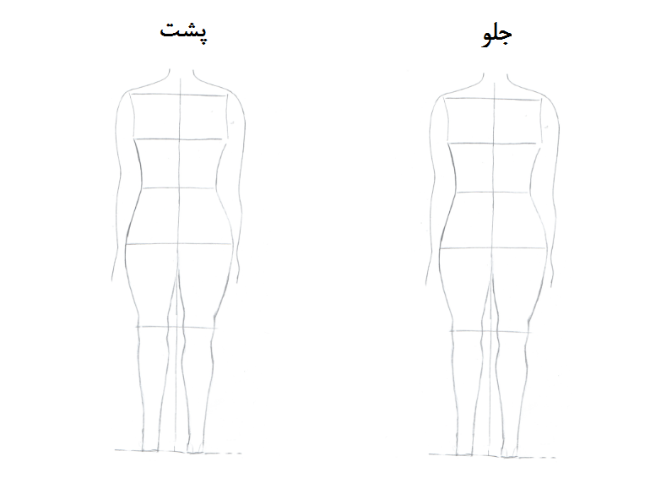

**مساله 4 :**

طراحی مدل جدید با نوشتن عنوان آن و پرینت شکل های مورد نیاز و متغیرهای ورودی آن.